《程序设计基础》

实 验 指 导 书



计算机科学与工程学院
2021年9月
目 录
前 言 1
实验一 熟悉C语言运行环境及简单程序设计 4
实验二 数据的存储表示 6
实验三 数据运算处理及顺序结构程序设计 8
实验四 选择结构程序设计 10
实验五 循环结构程序设计 12
实验六 顺序、选择、循环综合应用在线评测 16
实验七 数组的应用 17
实验八 函数的应用 20
实验九 指针的应用 22
实验十 字符串 25
实验十一 自定义数据类型 28
实验十二 数组、函数及常见算法综合应用在线评测 30
附录一 Dev C++的安装及简明使用手册 31
附录二 实验报告要求 48

前 言

一、上机实验目的
《程序设计基础》是计算机科学与技术、软件工程、信息安全和电子信息工程专业专业的重要的专业基础课，它介绍的知识内容和提倡的技术和方法，无论对计算机领域的其它课程，还是从事软件工程的开发，都有着及其重要的基础作用。本实验课程是计算机专业本科生必修的一门专业技术基础课，其主要任务是理论与实践相结合，通过实践提高学生对程序设计的基本方法和基本原理理解和认识，进而提高学生程序设计的能力，程序设计语言使用能力，和利用程序设计语言解决实际问题的能力。
《程序设计基础》的实验课程分为课内实验（8学时）和独立实验（16学时），共24学时。
1、课内实验（8学时），以验证类实验为主，旨在使学生进一步巩固和理解基础知识及原理。
2、独立实验（16学时），是实践教学平台下的一门独立的必修课程，是学习程序设计基础的重要环节。以设计类、综合类实验为主，设计类实验是指给定相应的实验目的、要求和实验条件，学生自行设计实验方案并加以实现，综合类实验是指实验内容涉及本课程的综合知识及其相关知识的实验，是对学生程序设计方法和计算思维能力训练的开端，也是对学生进行程序设计能力和算法分析能力培养的重要基础。
《程序设计基础》实验教学是培养实践技能的基础课，和《程序设计基础》理论教学具有同等重要的地位。它们既有深刻的内在联系和配合，又有各自的任务和作用。本课程的主要任务是：通过该课程的实践，使学生学习程序设计的思想和方法，理解计算机程序的执行过程，掌握程序设计的基本思想和一般方法，培养学生初步的计算思维能力和算法设计能力。

二、实验教学规划
本课程以实验形式完成课程教学任务。
- 在课堂教学中，将解决实际问题的程序设计思想作为切入点进行教学；
- 教师通过讲授、引导、实操、在线测试、总结、报告等教学方法和手段，让学生掌握程序设计的基础知识，具备综合运用所学知识解决问题的基本能力。
- 学生独立进行实验，单独编写程序，上机调试；
- 学生通过在线评测系统完成上机测试。

三、实验项目与实验学时
本实验12次课程，24学时，具体实验项目如下：
课次 | 课内实验 | 独立实验 | 实验内容 | 学时
1 | √ |  | 熟悉C语言运行环境及简单程序设计 | 2
2 |  | √ | 数据的存储表示 | 2
3 | √ |  | 数据运算处理及顺序结构程序设计 | 2
4 |  | √ | 选择结构程序设计 | 2
5 |  | √ | 循环结构程序设计 | 4
6 |  | √ | 顺序、选择、循环综合应用在线评测 | 4
7 | √ |  | 数组的应用 | 2
8 | √ |  | 函数的应用 | 2
9 |  | √ | 指针的应用 | 2
10 |  | √ | 字符串的应用 | 2
11 |  | √ | 自定义数据类型 | 4
12 |  | √ | 数组、函数及常见算法综合应用在线评测 | 4
合计： | 8学时 | 16学时 |  | 24学时

特别说明：要求每个学生本学期在“程序设计智能导学平台（http://192.168.8.205/）”上，用自己的账号（初始用户名和密码均为学号）完成题目50道以上题目。

实验分数与考核标准
课内实验与独立实验分开核算分数，具体规则如下：
1、课内实验
实验分数是10分，由实验教师给出，提交给理论教师，计入学生理论课最终成绩。
评分细则为：
- 考勤（学生上课的到课率）3分
- 实验完成情况（认真程度、实验结果）4分
- 实验报告3分。
2、独立实验
实验分数是100分，由实验教师给出，转换为等级制成绩，直接提交至学生实践教学平台下的《程序设计基础实验》课程。
评分细则为：
- 考勤（学生上课的到课率）20分
- 实验完成情况（认真程度、实验结果）35分
- 在线评测15分
- 实验报告20分
- “程序设计智能导学平台”刷50道题10分。
期末成绩取上述各部分成绩之和按正态分布取优、良、中、及格、不及格五个等级。

五、实验环境
硬件环境：计算机、局域网、投影仪、麦克风、优盘
软件环境：C语言程序开发环境（dev c++、VC++等）、多媒体教室软件

实验一 熟悉C语言运行环境及简单程序设计

一、实验目的
1、学会Dev C++的安装方法和使用方法（参看本指导书附录一），熟悉C/C++语言程序的运行环境，了解所用计算机系统软、硬件配置。
2、初步了解在该集成环境下如何编辑、编译、连接、运行和调试一个C/C++程序，即运行一个C/C++程序的全过程。
3、通过运行简单的C/C++程序，初步了解C/C++程序的基本结构及特性。
4、重点练习程序的编码规范、标识符的命名规则等。

二、实验内容

【演示类实验】
1、安装C语言的编程环境。常用的C语言编程环境有Dev C++、C-Free、Code::Blocks、Visual Studio C++、Microsoft Visual C++等。本实验以Dev C++为例进行讲解。
2、熟悉“程序设计智能导学平台（http://192.168.8.205/）”的使用（《“程序设计智能导学平台”使用说明》及操作视频），本学期用自己的账号（初始用户名和密码均为学号）完成题目50道以上题目（课后自学）。
3、在编程环境下编辑、编译、连接并运行书中例1.1（P9）。
【延伸实验】（该部分要求写入实验报告）
- 去掉预处理指令“#include <stdio.h>”，编译程序出现什么错误？
- 去掉主函数的返回值，编译程序出现什么错误？
- 去掉语句“return 0;”，编译程序出现什么错误？请记录出现的语法错误。
4、在编程环境下编辑、编译、连接并运行书中例1.2（P9）。
【延伸实验】（该部分要求写入实验报告）
- 去掉scanf函数中变量x前的取地址符&，运行程序出现什么情况？
- 将scanf函数中第一个格式控制修改为%f，运行程序出现什么情况？
5、在编程环境下重新编辑如下程序，使程序具有良好的程序风格。
#include <stdio.h>
int main( ){int flag=0; int i, x;printf("请输入10个整数：");
for(i=1;i<=10;i++){scanf("%d", &x); if (x<0) {flag=1; break;}}
if (flag==1) printf("输入的整数中有负数\n"); else printf("输入的整数中没有负数\n");
return 0;}

【设计类实验】
【必做】6、编程输入/输出你的个人信息，输出结果如下图所示。 （该问题要求写入实验报告）
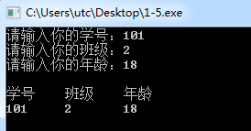

【选做】7、编程实现输入长方形的长和宽，计算输出其面积和周长。
【选做】8、输入一个三位正整数，将它反向输出，如输入123，输出321。
（思考：如果输入的是520，则要求反向的时候去除前导0，即输出25）

三、实验要求
1、每次上机前，认真预习本次上机实验内容，按上机实验指导书的要求，需编写的程序，应书写整齐。
2、上机输入和调试程序，调试通过后，打印出程序清单并把运行结果记录下来。
3、上机结束后，按照上机指导书的具体要求，整理出上机报告（本次报告要求手写，用学校统一的实验报告纸），交给班长，由班长下次上机统一交给指导教师。

实验二 数据的存储表示

一、实验目的
1、进一步掌握运行一个C/C++语言程序的方法和步骤。
2、进一步熟悉程序设计的一般过程“问题—>想法—>算法—>程序”。
3、掌握数据类型的概念，整型和实型常量在程序中的表示方法。
4、掌握变量定义及赋初值的方法。
5、养成良好的程序书写习惯。

二、实验内容

【演示类实验】
1、请上机实现2.2.1节程序设计实例（鸡兔同笼）（P26）。假设从键盘上输入两个整数4和12，写出程序的运行结果。
【延伸实验】
- 分析程序框架，划分输入、处理和输出部分的代码段；（该部分要求写入实验报告）
- 将while循环修改为for循环，程序段如下，观察语句有什么不同，并上机实现。
for (chicken = 0; chicken <= M; chicken++)
{
rabbit = M – chicken;
if (2 * chicken + 4 * rabbit == N) break;
}
2、上机运行3.5.1节实例3.1（温度转换）（P48），写出程序的运行结果。
【延伸实验】
- 将表达式5 * (temF - 32) / 9修改为5 / 9 * (temF - 32)，写出程序的运行结果，分析一下原因；（该部分要求写入实验报告）
- 如果不设变量temC，并且在定义变量temF时进行初始化，请修改程序。

【设计类实验】
【必做】3、输入一个小写字母，将其转换成对应的大写字母。（该问题要求写入实验报告）
【选做】4、编写程序，输入父亲和母亲的身高，预测一下你的身高吧（保留小数点后两位）。
注：预测你的身高 = (父亲的身高 * 0.923 + 母亲的身高) / 2。
【延伸实验】如果身高预测公式如下所示，又该如何实现呢？
如果你是女孩，身高预测公式为：(父亲的身高 * 0.923 + 母亲的身高) / 2
如果你是男孩，身高预测公式为：(父亲的身高 + 母亲的身高)*1.08 / 2
【选做】5、解读下面的程序，写出程序的运行结果。然后再上机运行，看一下实际运行结果与你的理解是否一致。如果不一致，分析错误的原因。
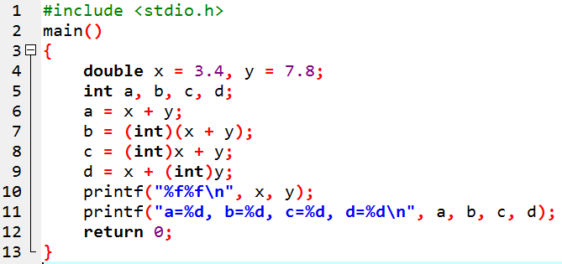
分析运行结果为：
实际运行结果为：
错误原因为：

三、实验要求
1、每次上机前，认真预习本次上机实验内容，按上机实验指导书的要求，需编写的程序，应书写整齐。
2、上机输入和调试程序，调试通过后，打印出程序清单并把运行结果记录下来。
3、上机结束后，按照上机指导书的具体要求，整理出上机报告（本次报告要求手写，用学校统一的实验报告纸），交给班长，由班长下次上机统一交给指导教师。

实验三 数据运算处理及顺序结构程序设计

一、实验目的
1、进一步掌握运行一个C/C++语言程序的方法和步骤。
2、掌握顺序结构程序设计方法。
3、重点练习算术运算符和逻辑运算符的使用、运算符的优先级和结合性等。
4、进一步学习调试程序。

二、实验内容

【演示类实验】
1、上机实现4.2.3节程序设计实例4.2（赛车评论）（P58），写出程序的运行结果。
【延伸实验】
- 如果判断3号赛车是否能赢，请修改程序；
- 依次判断每一个赛车是否能赢，请修改程序。
2、解读下面的程序，写出程序的运行结果。然后再上机运行，看一下实际运行结果与你的理解是否一致。如果不一致，分析错误的原因。（该问题要求写入实验报告）
（1）
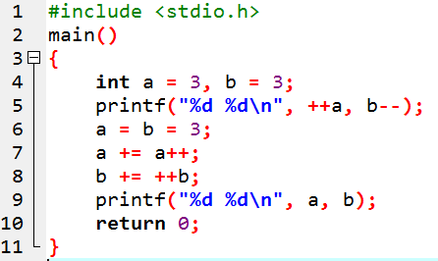
分析运行结果为：
实际运行结果为：
错误原因为：
（2）
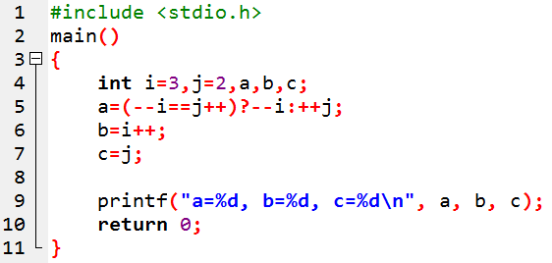
分析运行结果为：
实际运行结果为：
错误原因为：

【设计类实验】
【必做】3、输入三个整数，设计一个程序，求出这三个数的和、乘积和平均数（保留小数点后两位）。（该问题要求写入实验报告）
【选做】4、编写程序实现求一元二次方程式的根，ax²+bx+c=0中的a、b、c从键盘输入。
【选做】5、对于给定的年份，判断该年是否是闰年。

三、实验要求
1、每次上机前，认真预习本次上机实验内容，按上机实验指导书的要求，需编写的程序，应书写整齐。
2、上机输入和调试程序，调试通过后，打印出程序清单并把运行结果记录下来。
3、上机结束后，按照上机指导书的具体要求，整理出上机报告（电子版），交给班长，由班长下次上机统一交给指导教师。

实验四 选择结构程序设计

一、实验目的
1、进一步掌握运行一个C/C++语言程序的方法和步骤。
2、熟练使用if语句、if...else语句、switch 语句进行选择结构程序的设计。
3、熟练使用选择语句的嵌套。
4、养成良好的程序书写习惯。

二、实验内容

【演示类实验】
1、上机实现5.2.4节程序设计实例5.3（某年某月有多少天）（P75）。假设要确定1968年3月有多少天，写出程序的运行结果。
【延伸实验】用if语句确定2月份的天数，请修改程序。（提示：可以先进行赋值days=28，如果该年是闰年，再将变量days增1）
2、有一函数：
x (x<10)
y= 3x -2 (10≤x<50)
4x+1 (50≤x<100)
5x (x≥100)
输入x的值，求y的值。
参考程序如下：
main()
{
int x,y,t;
printf(“input x=:”);
scanf(%d”,&x);
if(x<10) t=0;
if(x>=100) t=10;
else t=x/10;
switch(t)
{ case 0: y=x; break;
case 1:
case 2:
case 3:
case 4: y=3*x – 2;break;
case 5:
case 6:
case 7:
case 8:
case 9: y=4*x+1;break;
case 10: y=5*x;
}
printf(“y=%d”,y);
}
运行程序，写出执行结果。（写注释分析）
【延伸实验】尝试用if语句改写本题，并上机运行。

【设计类实验】
【必做】3、由键盘输入三个整数，求这三个数的最大值。（该问题要求写入实验报告）
实验要求：使用三个变量存储三个整数，除此之外不能使用其他变量。
【必做】4、编写程序，输入一个百分制的成绩，要求输出成绩等级“A”、“B”，“C”，“D”，“E”。90分以上的为：“A”级，80~89分的为“B”，70~79分的为“C”，60~69分的为“D”，60分以下的为“E”。switch/if（该问题要求写入实验报告）
【选做】5、输入三个整数，按从大到小的顺序输出。

三、实验要求
1、每次上机前，认真预习本次上机实验内容，按上机实验指导书的要求，需编写的程序，应书写整齐。
2、上机输入和调试程序，调试通过后，打印出程序清单并把运行结果记录下来。
3、上机结束后，按照上机指导书的具体要求，整理出上机报告（电子版），交给班长，由班长下次上机统一交给指导教师。

实验五 循环结构程序设计

一、实验目的
1、熟练掌握for、while、do-while三种循环语句实现循环的方法。
2、熟悉应用循环嵌套结构解决问题。
3、掌握循环的常用算法，以及在实际编程中能够熟练、灵活地运用其解决相关问题。

二、实验内容

【演示类实验】
1、指出下面三个程序的功能，当输入“quit?”时，它们的执行结果是什么？（该问题要求写入实验报告）
(1)
#include<stdio.h>
main()
{ char c;
c=getchar();
while(c!=’?’)
{ putchar(c);
c=getchar();
}
}

#include<stdio.h>
main()
{ char c;
while(( c=getchar())!=’?’) putchar(++c);
}

#include<stdio.h>
main()
{ while(putchar(getchar())!=’?’);
}
分析输出的三种不同结果，并思考为什么。
分析运行结果为：（1）
（2）
（3）
输出三种不同结果原因为：

实际运行结果为：（1）
（2）
（3）
错误原因为：

2、从数字1开始到200之间，求能被3整除的数，然后求这些数的累加和，直到和的值不大于100为止。输出这些数及累加和。
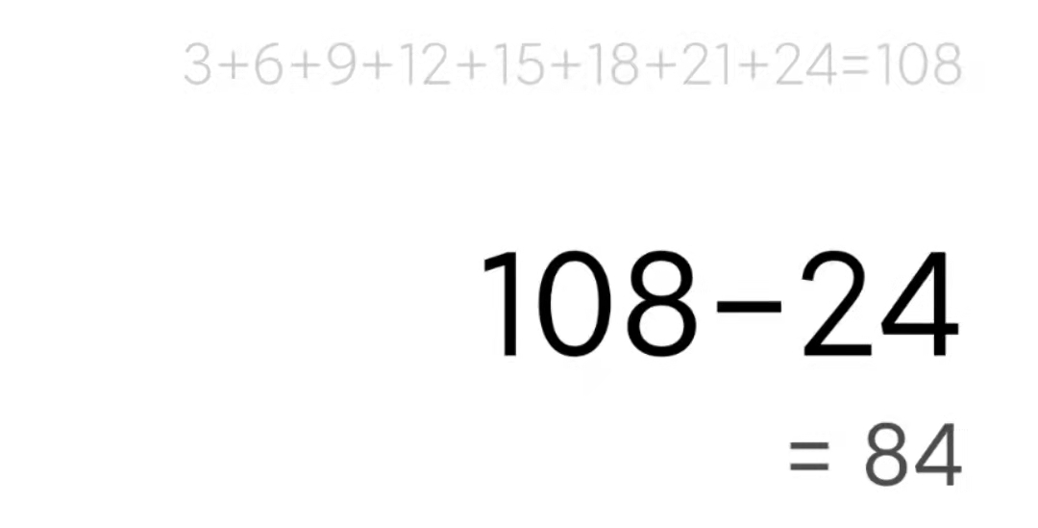
参考程序如下：
main()
{ int i,sum=0;
for(i=1;i<=200;i++)
{ if(i%3!=0)
continue;
sum=sum+i;
printf(i=%6d”,i);
}
printf(“sum=%6d”,sum);
}
此程序的目的在于理解continue语句的用法。学生可以自己选做一些题目理解break和continue语句之间的区别，以免混淆。
注：break语句可以从循环体内跳出循环体外，提前结束循环，接着循环着下面的语句 （从第三题可看出）。Continue语句是结束本次循环，即跳过循环体中下面尚未招待的语句，接着进行下一次执行循环的判定。

【设计类实验】
【必做】3、编程实现：打印以下图案（要求用循环实现）。
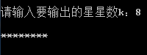
【必做】4、编程实现：打印以下图案。（该问题要求写入实验报告）
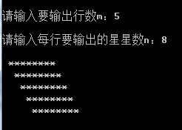
【选做】5、编程实现：打印以下图案。
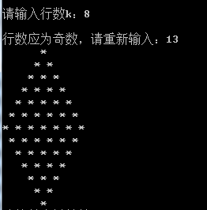
【选做】6、日积跬步，以至千里。假设能力基数为1，如果努力学习一天能力值提高N，一年365天算下来，能力值是多少？请填写下表：
N | 1‰ | 5‰ | 1% | 2% | 3% | 4% | 5%
能力值
如果放任自己一天能力值保持不变，在工作日时努力学习，在休息日时放任自己，假设采用每周五天工作制，一年365天算下来，能力值是多少？请填写下表：
N | 1‰ | 5‰ | 1% | 2% | 3% | 4% | 5%
能力值
如果放任自己一天能力值减少M，在工作日时努力学习，在休息日时放任自己，假设每周只有周日休息，一年365天算下来，能力值是多少？请填写下表：
N | 1% | 1% | 3% | 3% | 5% | 5% | 10%
M | 0.1‰ | 0.5‰ | 0.1‰ | 0.5‰ | 0.1‰ | 0.5‰ | 0.1‰
能力值
对比以上三张表的实验数据，你有什么感想？（建议实现）

三、实验要求
1、每次上机前，认真预习本次上机实验内容，按上机实验指导书的要求，需编写的程序，应书写整齐。
2、上机输入和调试程序，调试通过后，打印出程序清单并把运行结果记录下来。
3、上机结束后，按照上机指导书的具体要求，整理出上机报告（电子版），交给班长，由班长下次上机统一交给指导教师。

实验六 顺序、选择、循环综合应用在线评测

实验目的
- 进一步熟悉《程序设计智能导学平台》的使用；
- 了解在线评测竞赛的机制、排名规则等；
- 掌握顺序、选择、循环程序设计的综合应用。

二、实验内容
详见“智能导学平台”竞赛内容。

实验七 数组的应用

一、实验目的
1、掌握一维、二维数组的概念和使用方法。
2、掌握一维、二维数组初始化的方法。
3、学会一维、二维字符数组和字符串的应用。
4、学会用一维数组处理实际问题。

二、实验内容

【演示类实验】
1、解读下面的程序（一维数组），写出程序的运行结果。然后再上机运行，看一下实际运行结果与你的理解是否一致。如果不一致，分析错误的原因。（该问题要求写入实验报告）
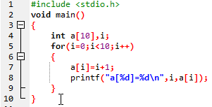
分析运行结果为：
实际运行结果为：
错误原因为：

2、解读下面的程序（二维数组），写出程序的运行结果。然后再上机运行，看一下实际运行结果与你的理解是否一致。如果不一致，分析错误的原因。（该问题要求写入实验报告）

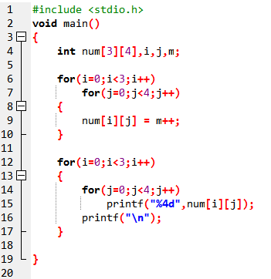
分析运行结果为：
实际运行结果为：
错误原因为：
3、上机实现6.1.4节程序设计实例6.2（折半查找）（P96），写出程序的运行结果。
【延伸实验】
- 假设待查值为8，写出程序执行过程中变量low、high和mid的值；
- 在调整查找区间时，若将low=mid+1修改为low=mid，将high=mid-1修改为high=mid，则程序会出现逻辑错误，请上机验证并说明原因。

【设计类实验】
【必做】4、某班有n个同学，求出班级平均分，并统计高出平均分的人数和低于平均分的人数。（该问题要求写入实验报告）
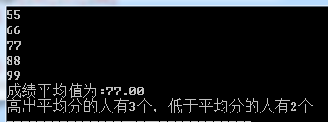
【必做】5、输入一组学生的语文成绩和数学成绩，求每个学生的平均成绩。
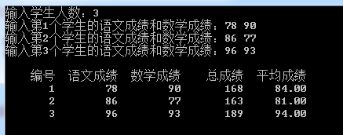

【选做】6、实现将一个m×n矩阵转置， 最后输出原矩阵和转置后的矩阵。
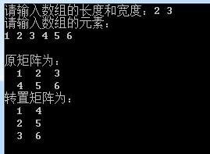
【选做】7、在一个已排好序的数列中（由小到大）再插入一个数，要求仍然有序。编程并上机运行。
提示：编程时应考虑到插入的数的各种可能性（比原有所有的数大；比原有所有的数小；在最大数和最小数之间）。

三、实验要求
1、每次上机前，认真预习本次上机实验内容，按上机实验指导书的要求，需编写的程序，应书写整齐。
2、上机输入和调试程序，调试通过后，打印出程序清单并把运行结果记录下来。
3、上机结束后，按照上机指导书的具体要求，整理出上机报告（电子版），交给班长，由班长下次上机统一交给指导教师。

实验八 函数的应用

一、实验目的
1、掌握函数的定义和调用方法。
2、掌握函数实参与形参的对应关系，以及“值传递”的方式。
3、掌握函数编写的规律。
4、学会全局变量和局部变量、动态变量和静态变量的概念和使用方法。
5、尝试函数的嵌套调用和递归调用。

二、实验内容

【演示类实验】
1、通过运行下面程序,熟悉函数的调用方法。
main()
{
int x,y,z;
x=4;y=12;z=6;
fun(x,y,z);
printf(“%x=%d;y=%d;z=%d\n”,x,y,z);
}
fun(int i, int j, int k)
{
int t;
t=(i+j+k)/2;
printf(“t=%d\n”,t);
}
- 上机实现7.1.5节程序设计实例7.2（求最大公约数）（P115），写出程序的运行结果。
【延伸实验】
- 如果求两个自然数的最小公倍数，如何修改函数ComFactor？（该问题要求写入实验报告）
- 如果求两个自然数的最大公约数和最小公倍数，如何修改函数ComFactor？
- 上机实现7.2.5节程序设计实例7.4（猜数游戏）（P123），写出程序的运行结果。
【延伸实验】（该问题要求写入实验报告）
- 猜数过程用for循环实现，请修改Guess函数；
- 如果要求在游戏者每次猜数之前提示逐渐缩小的猜数区间，如何修改程序？

【设计类实验】
【必做】4、编写一个判断素数的函数prime()，在主函数输入一个整数，输出是否是素数的信息。（该问题要求写入实验报告）
【必做】5、使用递归的方法求n! ，其中n由键盘输入。
【选做】6、有5个人坐在一起，问第五个人多少岁？他说比第4个人大2岁。问第4个人岁数，他说比第3个人大2岁。问第三个人，又说比第2人大2岁。问第2个人，说比第一个人大2岁。最后问第一个人，他说是10岁。编写程序，求第n个人多大？
【选做】7、从键盘输入一行字符，统计并输出其中的字母、数字、空格的个数，同时统计字母中大写、小写字母的个数。

三、实验要求
1、每次上机前，认真预习本次上机实验内容，按上机实验指导书的要求，需编写的程序，应书写整齐。
2、上机输入和调试程序，调试通过后，打印出程序清单并把运行结果记录下来。
3、上机结束后，按照上机指导书的具体要求，整理出上机报告（电子版），交给班长，由班长下次上机统一交给指导教师。

实验九 指针的应用

一、实验目的
1、掌握指针变量的定义，会使用指针变量。
2、掌握指针与变量、指针与数组、指针与字符串的关系。
4、学会用指针作为函数参数的方法。
5、学会使用字符串的指针和指向字符串的指针变量。
6、学会使用函数的指针和指向函数的指针变量。

二、实验内容

【演示类实验】
1、解读下面的程序，写出程序的运行结果。然后再上机运行，看一下实际运行结果与你的理解是否一致。如果不一致，分析错误的原因。（该问题要求写入实验报告）
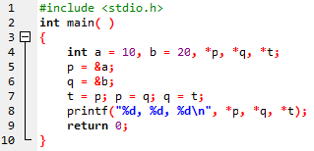
分析运行结果为：
实际运行结果为：
错误原因为：
2、解读下面的程序，写出程序的运行结果。然后再上机运行，看一下实际运行结果与你的理解是否一致。如果不一致，分析错误的原因。（该问题要求写入实验报告）
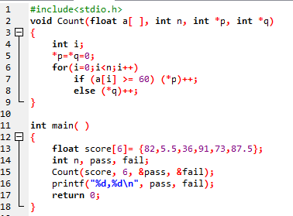
分析运行结果为：
实际运行结果为：
错误原因为：

【设计类实验】
【必做】3、编写程序实现两个数的交换，例如输入3和4，存放a和b中，交换后，输出a和b的值为4和3。同时声明一个传值的和一个传地址的交换函数，对比一下执行效果，是否都能实现两个数的交换。（该问题要求写入实验报告）
“传值函数”的运行结果为：
“传地址函数”的运行结果为：
分析一下产生这种情况的原因为：
【必做】4、编写一个函数sort，使n个整数由小到大的顺序排列。在主函数中输出排好序的数。（本程序要求要用指针来解决。）
【选做】5、有n个人围成一圈，顺序排号。从第一个人开始报数，凡报到3的人退出圈子，问最后留下的是原来第几号的人。

三、实验要求
1、每次上机前，认真预习本次上机实验内容，按上机实验指导书的要求，需编写的程序，应书写整齐。
2、上机输入和调试程序，调试通过后，打印出程序清单并把运行结果记录下来。
3、上机结束后，按照上机指导书的具体要求，整理出上机报告（电子版），交给班长，由班长下次上机统一交给指导教师。

实验十 字符串

一、实验目的
1、掌握字符串的访问和输入输出方法；
2、掌握字符串处理函数的应用；
3、掌握向函数传递字符串的方法；
4、掌握从函数返回字符指针的方法。

二、实验内容

【演示类实验】
1、%s的使用。解读下面的程序，如果输入“how are you?”,写出程序的运行结果。然后再上机运行，看一下实际运行结果与你的理解是否一致。如果不一致，分析错误的原因。（该问题要求写入实验报告）
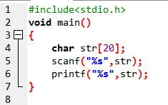
分析运行结果为：
实际运行结果为：
错误原因为：
2、字符串的比较。解读下面的程序，写出程序的运行结果。然后再上机运行，看一下实际运行结果与你的理解是否一致。如果不一致，分析错误的原因。（该问题要求写入实验报告）
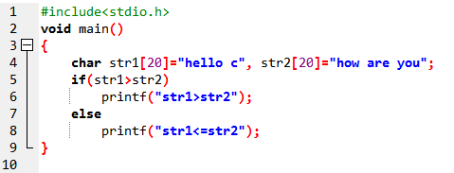
分析运行结果为：
实际运行结果为：
错误原因为：
3、字符串的复制。解读下面的程序，分析程序为何会出错，思考哪些方法可以实现复制功能，并上机实现至少一种。（该问题要求写入实验报告）
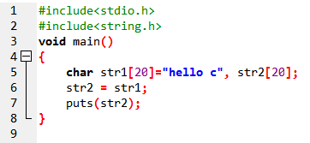
程序出错的原因为：
实现字符串复制的方法为：

【设计类实验】
【必做】4、输入一个句子，计算句子中单词的个数。（该问题要求写入实验报告）
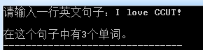
【选做】5、输入三行字符，每行40个字符，要求统计出其中共有多少大写字母、小写字母、空格和其他字符。编写程序，并上机调试运行。
【选做】6、编写两个子函数，分别为strlength和strswap，实现字符串长度的求解和交换两个字符串功能。例如：输入“helloworld”调用strlength就能返回该字符串长度为10。

三、实验要求
1、每次上机前，认真预习本次上机实验内容，按上机实验指导书的要求，需编写的程序，应书写整齐。
2、上机输入和调试程序，调试通过后，打印出程序清单并把运行结果记录下来。
3、上机结束后，按照上机指导书的具体要求，整理出上机报告（电子版），交给班长，由班长下次上机统一交给指导教师。

实验十一 自定义数据类型

一、实验目的
1、掌握结构体的概念和结构体的定义。
2、掌握结构体类型变量的定义和使用。
3、掌握结构体成员的访问。
4、了解结构体与指针、函数的关系。
5、熟悉共同体的概念与使用。

二、实验内容

【演示类实验】
1、阅读下面的程序并上机实现，熟悉结构体的访问方法。
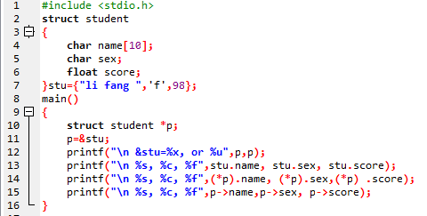

【设计类实验】
【必做】2、编写程序，从键盘输入 n (n<10)个学生的学号（学号为4位的整数，从1000开始）、成绩并存入结构数组中，查找并输出成绩最高的学生信息。（该问题要求写入实验报告）
【选做】3、编写程序，从键盘输入 n (n<10)个学生的学号（学号为4位的整数，从1000开始）、成绩并存入结构数组中，按成绩从低到高排序并输出排序后的学生信息。
【选做】4、定义一个结构体类型表示日期（年、月、日）。main中输入一个日期，计算该日期是当年的第几天。

三、实验要求
1、每次上机前，认真预习本次上机实验内容，按上机实验指导书的要求，需编写的程序，应书写整齐。
2、上机输入和调试程序，调试通过后，打印出程序清单并把运行结果记录下来。
3、上机结束后，按照上机指导书的具体要求，整理出上机报告（电子版），交给班长，由班长下次上机统一交给指导教师。

实验十二 数组、函数及常见算法综合应用在线评测

一、实验目的
- 进一步熟悉《程序设计智能导学平台》的使用；
- 了解在线评测竞赛的机制、排名规则等；
- 掌握数组、函数及常见算法的综合应用。

二、实验内容
详见“智能导学平台”竞赛内容。

附录一 Dev C++的安装及简明使用手册
Dev C++ 是一款免费开源的 C/C++ IDE，内嵌 GCC 编译器（GCC 编译器的 Windows 移植版），是 NOI、NOIP 等比赛的指定工具。Dev C++ 的优点是体积小（只有几十兆）、安装卸载方便、学习成本低，缺点是调试功能弱。可以用此软件实现C/C＋＋程序的编辑、预处理/编译/链接、运行和调试。本手册中介绍了Dev C++安装及常用的一些基本操作，每一位同学都要掌握。
安装 Dev C++ 跟安装普通软件一样，远没有安装 VS 那么复杂。
截止到2017年06月07日，Dev C++ 的最新版本是 5.11。
Dev C++ 5.11 简体中文版下载地址：
官方下载：https://sourceforge.net/projects/orwelldevcpp/
百度网盘：https://pan.baidu.com/share/init?surl=mhHDjO8 提取密码：mken
火墙之内，有时候无法访问 SourceForge 这个网站，建议大家去百度网盘下载。

一、开始安装 Dev C++
Dev C++ 下载完成后会得到一个安装包（.exe 程序），双击该文件即可开始安装。
1) 首先加载安装程序（只需要几十秒）
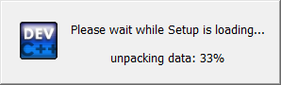
2) 开始安装
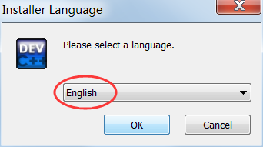
Dev C++ 支持多国语言，包括简体中文，但是要等到安装完成以后才能设置，在安装过程中不能使用简体中文，所以这里我们选择英文（English）。
3) 同意 Dev C++ 的各项条款
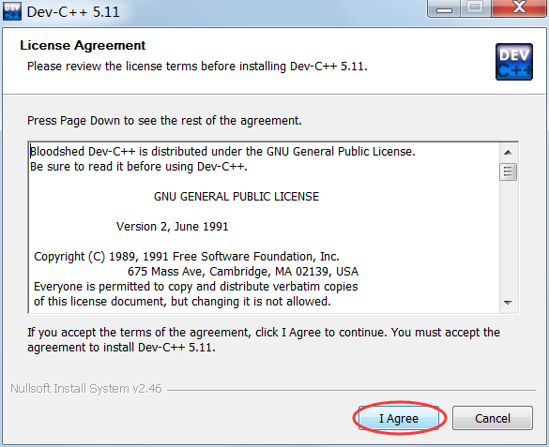
4) 选择要安装的组件
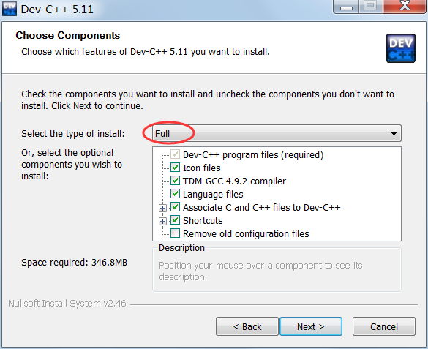
选择“Full”，全部安装。
5) 选择安装路径
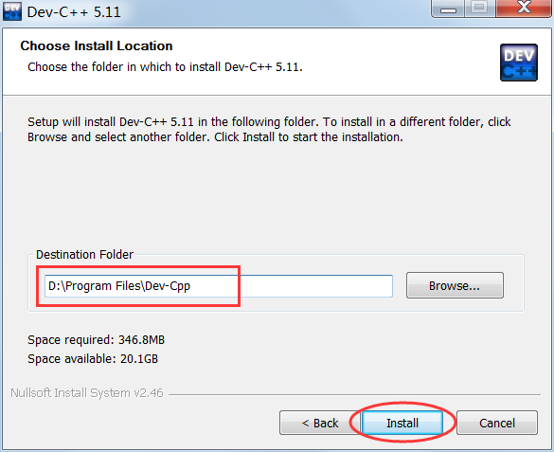
你可以将 Dev C++ 安装在任意位置，但是路径中最好不要包含中文。
6) 等待安装
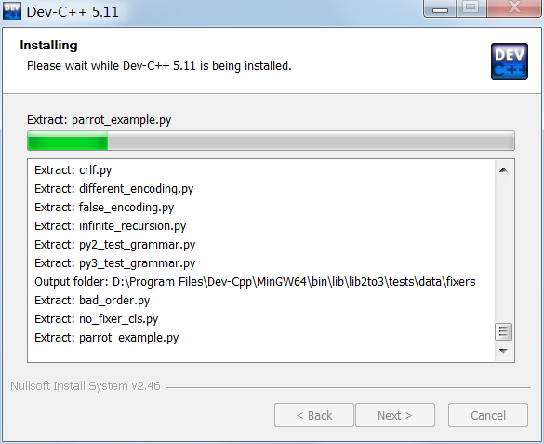
7) 安装完成
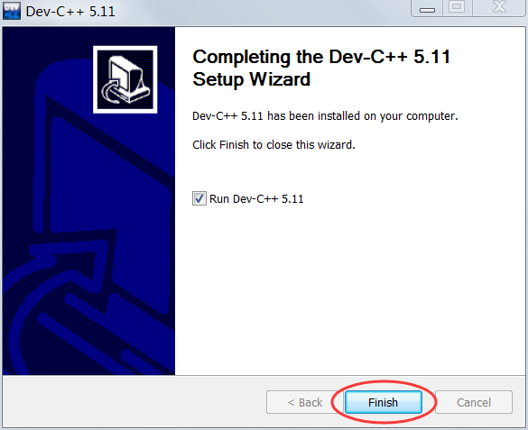

二、开始配置 Dev C++
首次使用 Dev C++ 还需要简单的配置，包括设置语言、字体、和主题风格。
1) 第一次启动 Dev C++ 后，提示选择语言。
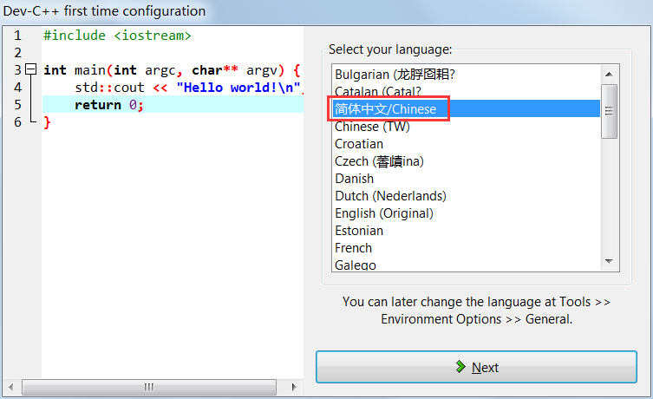
这里我们选择简体中文，英语给力的朋友也可以选择英文。
2) 选择字体和主题风格
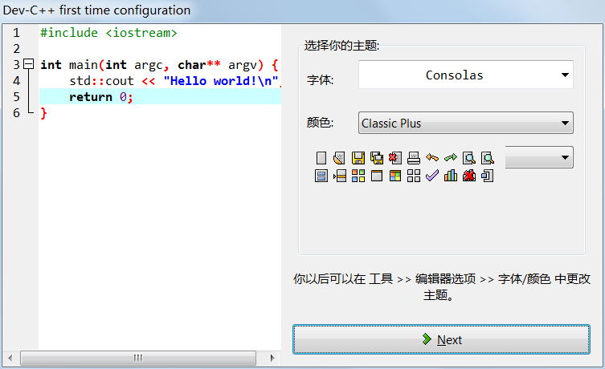
这里保持默认即可。
3) 提示设置成功
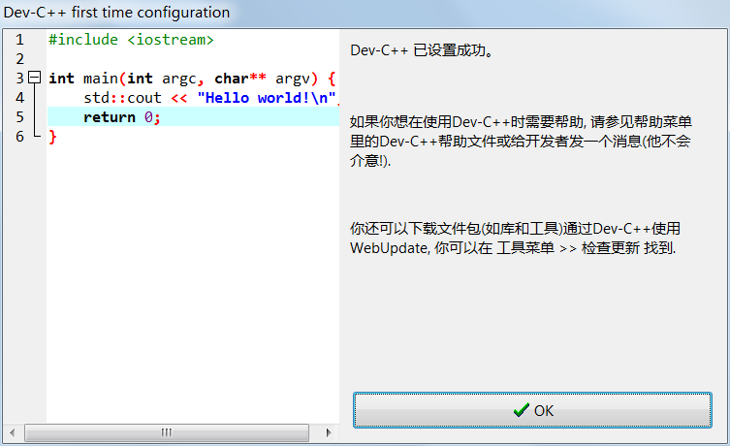
点击“OK”按钮，进入 Dev C++，就可以编写代码了。

三、启动Dev C++
方法一:
1、鼠标点击任务栏中的“开始”按钮，选“程序”菜单项，然后选“程序”下的子菜单项“Bloodshed Dev C++”项，显示该项下的子菜单。
2、单击”Dev-C ++”菜单项，即可启动Dev-C ++集成开发工具。（如图1所示）
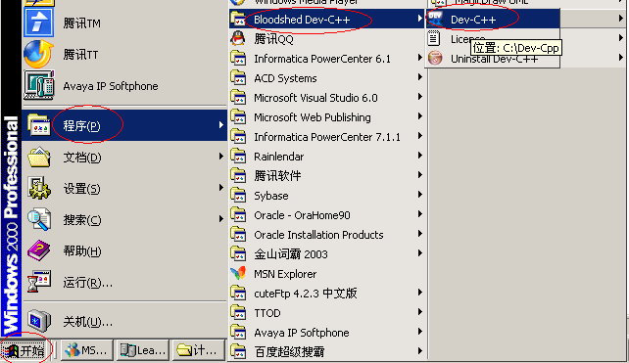
方法二:
直接单击桌面上的Dev C++的图标。
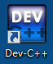

四、Dev C++使用教程（使用Dev C++编写C语言程序）
我们以一段完整的C语言代码为例，就是在显示器上输出“C语言中文网”，如下所示：
- #include <stdio.h>
- int main()
- {
- puts("C语言中文网");
- return 0;
- }
本节我们就来看看如何通过 Dev C++ 来运行这段代码。
Dev C++ 支持单个源文件的编译，如果你的程序只有一个源文件（初学者基本都是在单个源文件下编写代码），那么不用创建项目，直接运行就可以；如果有多个源文件，才需要创建项目。
1．新建源文件
打开 Dev C++，在上方菜单栏中选择“文件 --> 新建 --> 源代码”：
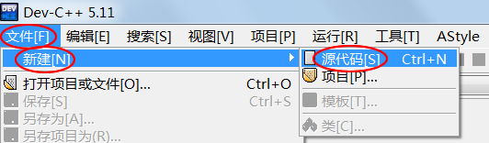
或者按下Ctrl+N组合键，都会新建一个空白的源文件，如下图所示：
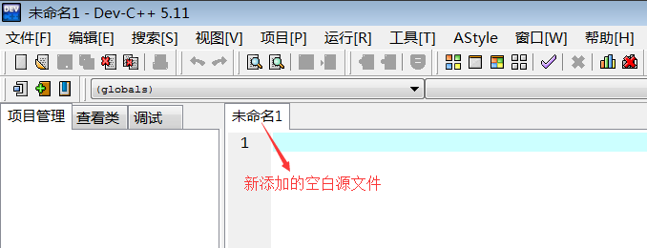
在空白文件中输入上述的代码：
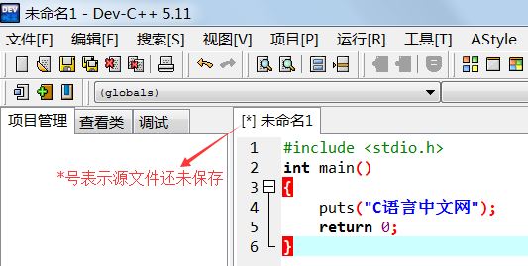
注意： 代码必须在英文输入环境下编辑程序（如果你当前能在程序编辑区输入中文，说明你是在中文输入环境下。为了输入程序，你必须切换到英文输入环境下）。
在上方菜单栏中选择“文件 --> 保存”，或者按下Ctrl+S组合键，都可以保存源文件。
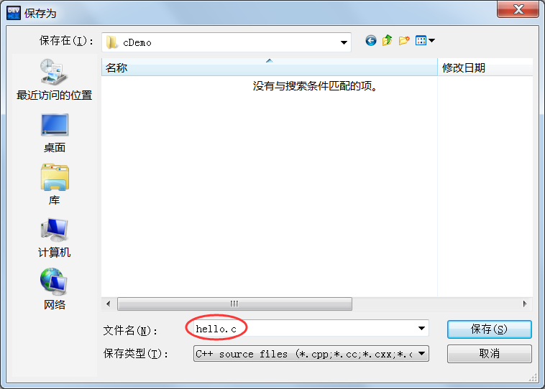
注意将源文件后缀改为.c，或者在“保存类型”的下拉菜单中选择“C source files(*.c)”。
注意： C++是在C语言的基础上进行的扩展，C++已经包含了C语言的全部内容，所以大部分 IDE 默认创建的是C++文件。但是这并不影响使用，我们在填写源文件名称时把后缀改为.c即可，编译器会根据源文件的后缀来判断代码的种类。上图中，我们将源文件命名为hello.c。
2．生成可执行程序
在上方菜单栏中选择“运行 --> 编译”，就可以完成 hello.c 源文件的编译工作。
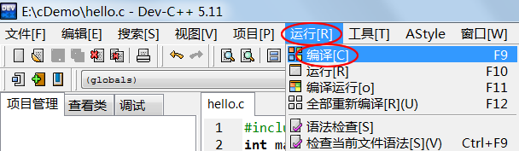
或者直接按下F9键，也能够完成编译工作，这样更加便捷。
如果代码没有错误，会在下方的“编译日志”窗口中看到编译成功的提示：
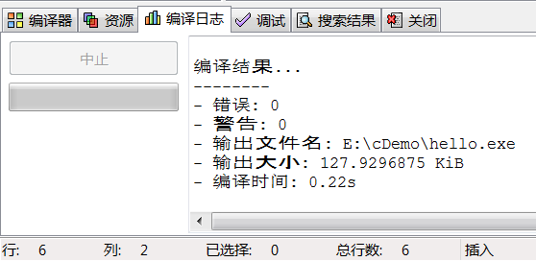
编译完成后，打开源文件所在的目录（本教程中是 E:\cDemo\），会看到多了一个名为hello.exe的文件，这就是最终生成的可执行文件。
之所以没有看到目标文件，是因为 Dev C++ 将编译和链接这两个步骤合二为一了，将它们统称为“编译”，并且在链接完成后删除了目标文件，所以我们看不到。
双击 hello.exe 运行，并没有输出“C语言中文网”几个字，而是会看到一个黑色窗口一闪而过。这是因为，程序输出“C语言中文网”后就运行结束了，窗口会自动关闭，时间非常短暂，所以看不到输出结果，只能看到一个“黑影”。
对上面的代码稍作修改，让程序输出“C语言中文网”后暂停下来：
- #include <stdio.h>
- #include <stdlib.h>
- int main()
- {
- puts("C语言中文网");
- system("pause");
- return 0;
- }
system("pause");语句的作用就是让程序暂停一下。注意代码开头部分还添加了#include <stdlib.h>语句，否则system("pause");无效。
再次编译，运行生成的 hello.exe，终于如愿以偿，看到输出结果了，如下图所示：
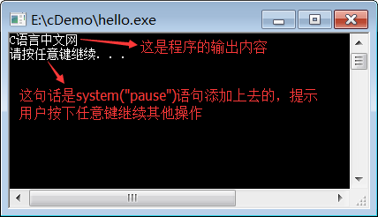
按下键盘上的任意一个键，程序就会关闭。
3．更加快捷的方式
实际开发中我们一般使用菜单中的“编译 --> 编译运行”选项：
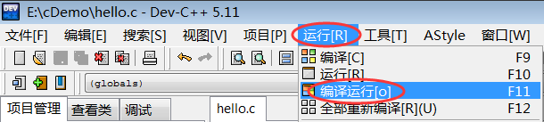
或者直接按下F11键，这样能够一键完成“编译 --> 链接 --> 运行”的全过程，不用再到文件夹中找到可执行程序再运行。这样做的另外一个好处是，编译器会让程序自动暂停，我们也不用再添加system("pause");语句了。
删除上面代码中的system("pause");语句，按下F11键再次运行程序，结果如下：
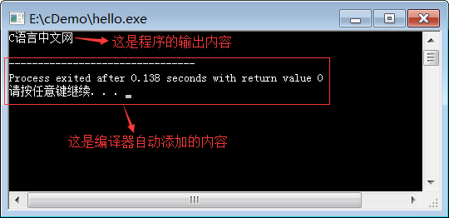

五、调试程序
通过预处理、编译和链接的程序仅仅是该程序中没有词法和语法等错误，而无法发现程序深层次的问题（譬如算法不对导致结果不正确）。当程序运行出错时，需要找出错误原因。仔细读程序来寻找错误固然是一种方法，但是有时光靠读程序已经解决不了问题，此时需要借助于程序调试（Debug）手段。这是一种有效的排错手段，每一位同学都需要掌握。

1．设置程序断点
调试的基本思想是让程序运行到你认为可能有错误的代码前，然后停下来，在人的控制下逐条语句的运行，通过在运行过程中查看相关变量的值，来判断错误产生原因。如果想让程序运行到某一行前能暂停下来，就需要将该行设成断点。具体方法是在代码所在行行首单击，该行将被加亮。默认的加亮颜色是红色。如图所示，将system(“pause”)语句设成断点，则程序运行完printf语句后，将会暂停。需要说明的是，你可以在程序中根据需要设置多个断点。
如果想取消不让某行代码成为断点，则在代码行首再此点击即可。
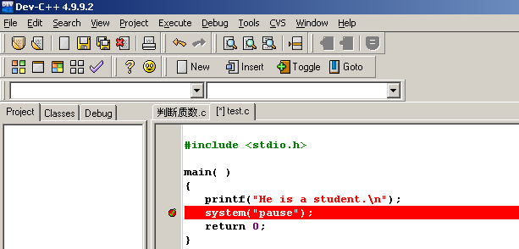

2．运行程序
设置断点后，此时程序运行进入debug（调试）状态。要想运行程序，就不能使用主菜单“Execute（运行）”－>“Run（执行）”，而是需要用主菜单“Debug（调试）”—〉“Debug（调试）”（或者按快捷键F8），如图所示。
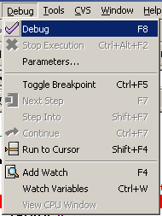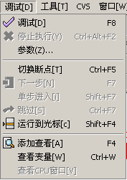
程序将运行到第一个断点处，此时断点处加亮色由红色变成蓝色，表示接下去将运行蓝色底色的代码，如图所示。
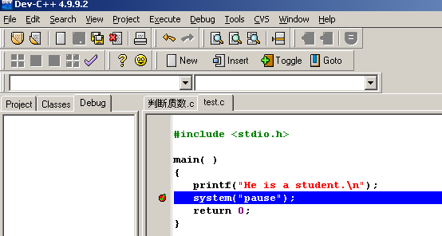
注意：有时你会发现即使设置了断点，点击了主菜单“Debug”—〉“Debug”，会弹出如下对话框，不能进行调试操作。
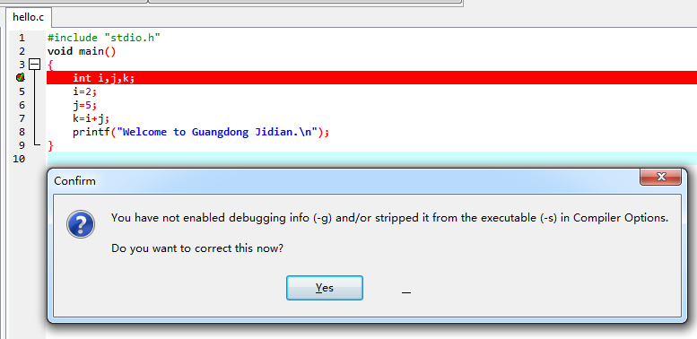
处理方法如下：
点击“Tools-CompilerOptions”选项，将产生调试信息后面的“No”改成“Yes”就可以了。
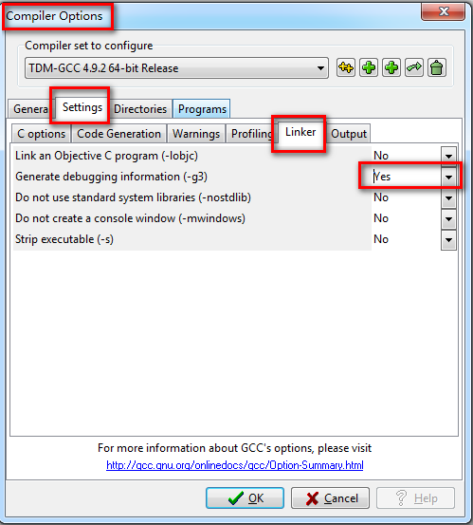

3．单步执行程序
要想运行蓝色底色的代码，可以使用图所示的“Next Step（F7）”、“Step Into（Shift F7）”、“Continue（Ctrl F7）”，“Run to Cursor（Shift F4）”等（具体含义见下面的介绍）。在学习函数之前，一般用的是Next Step和Continue。学习函数后，还会用到Step Into。
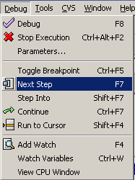
Debug菜单如图所示。和单步运行相关的菜单项说明如下：

Next Step（F7）：运行下一行代码；如果下一行是对函数的调用，不进入函数体
Step Into（shift F7）：运行下一行代码，如果下一行是对函数的调用，则进入函数体；
Continue（Ctrl F7）：运行到下一个断点处；
Run to Cursor(Shift F4)：运行到光标所在出；

4．设置watch窗口
在调试程序时，可能要看程序运行过程中变量的值，以检测程序对变量的处理是否正确，可以在调试时 通过调试菜单下的添加变量（Add Watch）窗口来增加变量watch，新增的变量将会显示在最左边Explore的Debug页中，如下图所示。如果左边Explore中的当前页不是Debug页，则可以点击Debug标签使之成为当前页。
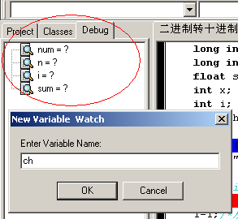

六、打开一个已经存在的程序
点击主菜单的”File”->”Open Project or File”，如图所示，在弹出的对话框中指定文件所在的路径，选择要打开的文件即可。
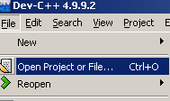

七、提高程序书写风格的一些操作

1．整段缩进
运用适当的缩进，可以提高代码的可读性。选中要缩进的代码段，点击主菜单下的”Edit”－>“Indent”，如图所示，即可将整段代码右移N个字符。
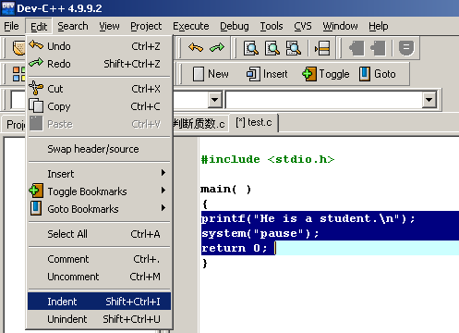
每一次缩进要移动的字符数可以自己定制，方法如下：点击主菜单下的”Tools”－>“Edit Options”，在弹出的对话框中的General标签页中进行设置，将Tab Size设置成你希望的数字，建议设成3，如图所示。该对话框提供了定制Dev C++的界面编辑风格的功能，有兴趣的同学可以自己研究一下。
也可以点击”Edit”－>“Unindent”使整段代码往左移。
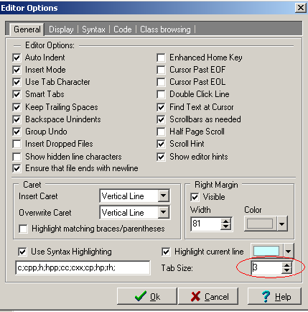

2．插入程序说明
在源程序里简要说明程序的功能，是一个良好的习惯，可以点击”Edit”－>“Insert”－>“Comment Header”，如图，从而在程序编辑区光标处插入一段注释，如图所示。
插入后的效果如图所示。
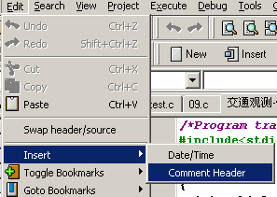
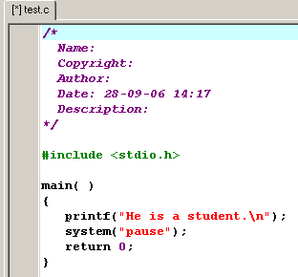

附录二 实验报告要求
1、每次上机前，认真预习本次上机实验内容，按上机实验指导书的要求，需编写的程序，应书写整齐。
2、上机输入和调试程序，调试通过后，打印出程序清单并把运行结果记录下来。
3、上机结束后，按照上机指导书的具体要求，整理出上机报告（电子版），交给班长，由班长下次上机统一交给指导教师。
4、电子版报告的命名方式为“学号-姓名-实验一实验报告”，如下图所示：
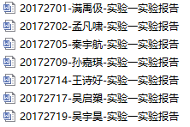
5、实验报告具体格式如下：

《程序设计基础》实验报告

题目: XXXXXXXXXXXX(此处写实验名称)
院系：计算机科学与工程学院
班级：XXXXXX
姓名：XXXXXX
学号：XXXXXX
(宋体，小三号字)

实验报告（一）
格式要求：
1、标题：宋体，四号字，加粗，1.5倍行距
2、正文：宋体，小四号字，1.5倍行距
3、代码部分：Times New Roman，五号字，单倍行距
一、实验题目

二、实验目的

三、实验内容与实现
【题目一】
- 实验内容（指导书已给出）
- 实验代码（核心代码截图，图片大小适中）
- 实验运行结果（运行结果截图）
- 实验问题总结（可以图文结合，包括错误展示、错误分析及解决方案）
【题目二】
- 实验内容（指导书已给出）
- 实验代码（核心代码截图，图片大小适中）
3、实验运行结果（运行结果截图）
4、实验问题总结（可以图文结合，包括错误展示、错误分析及解决方案）
【题目三】
......
四、实验心得
（总结本次实验你所遇到的问题、解决方法及对本实验的意见、建议等。）

